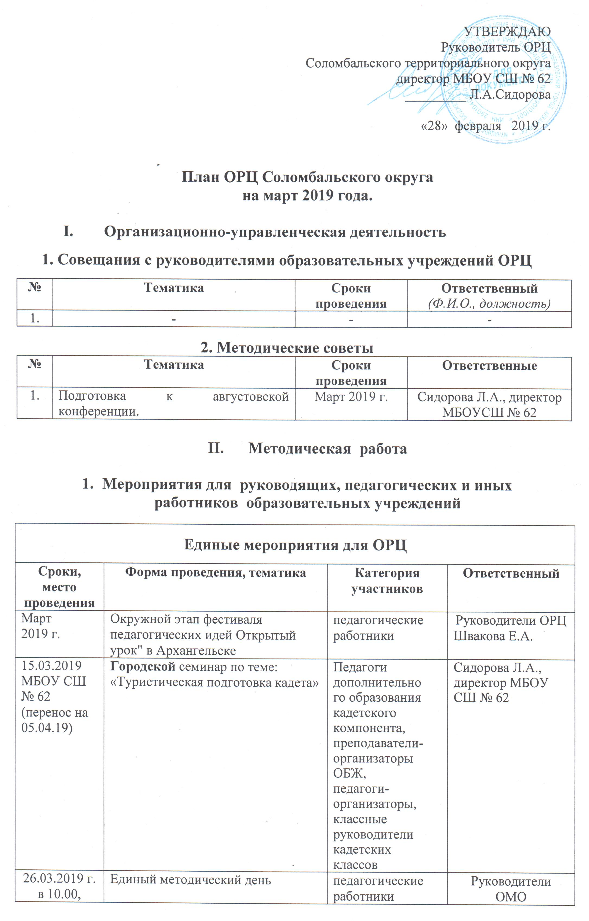

26.03.2019 г.  в 10.00, школы округа | Единый методический день |  |  | педагогические работники |  |  | Руководители ОМО
28.03.2019 г. в 15.00  МБОУ СШ № 52 | Окружной семинар - практикум «Межпредметные связи на уроках физики, математики и информатики» |  |  | Учителя математики, физики, информатики |  |  | Е.В. Егорова, руководитель ОМО, руководители ШМО МБОУ СШ № 52
Методическая работа ОРЦ:

МО педагогов истории, обществознания, экономики
Руководитель: Смирнова Екатерина Владимировна, учитель истории и обществознания МБОУ СШ № 52, высшая квалификационная категория

Сроки, место проведения |  |  | Форма проведения, тематика |  | Категория участников | Ответственный
05.03.2019 г.  15-00  МБОУ СШ № 52 |  |  | Методический диалог  «Система работы учителя при подготовке школьников к участию в предметных олимпиадах» |  | учителя истории, обществознания, | Смирнова Е.В., руководитель ОМО учителей истории и обществознания
МО педагогов музыки, ИЗО
Руководитель: Аншукова Наталья Владимировна, учитель музыки
МБОУ СШ № 52, первая квалификационная категория
28.03. 2019 г. МБОУ СШ № 52 |  | Методический диалог «Сингапурские образовательные технологии в предметной области «Искусство»» |  |  | учителя музыки и ИЗО | Аншукова Н.В. – руководитель ОМО учителей музыки и ИЗО
МО учителей технологии
Руководитель: Григорьева Надежда Ивановна, учитель технологии МБОУ СШ № 49, высшая квалификационная категория
28.03. 2019  в 11.00  МБОУ СШ № 50 |  | Мастер-класс «Вышивка в технике «Сашико». |  |  | Учителя технологии | Буторина Е.В., учитель технологии МБОУ СШ № 50
28.03. 2019  в 11.30  МБОУ СШ № 50 |  | Мастер-класс «Цветы из полимерной глины». |  |  | Учителя технологии | Попова А.Е., учитель технологии МБОУ СШ № 50
28.03. 2019  в 12.00  МБОУ СШ № 50 |  | Обобщение педагогического опыта по теме: «Мастер-класс как эффективная форма трансляции передового опыта лучших учителей» |  |  | Учителя технологии | Буторина Е.В., учитель технологии МБОУ СШ № 50  Попова А.Е., учитель технологии МБОУ СШ № 50
2. Разработка нормативно-методических материалов
Сроки | Тема | Ответственный
Март 2019 г.  МБОУ СШ № 50 | Положение окружной олимпиады по русскому языку | Кобелева С.Н.
Март 2019 г.  МБОУ СШ № 62 | Положение окружной игры по творчеству И.А.Крылова | Данилова Н.А.
Март 2019 г.  МБОУ СШ № 62 | Положение окружной игры «Полководцы Древнего мира» | Рогачева Н.М.
Март 2019 г.  МБОУ СШ № 50 | Положение интеллектуальной игры «Мир вокруг нас!» | Бакина Н.Н.
Март 2019 г.  МБОУ СШ № 49 | Положение окружного мероприятия «Музыкальный калейдоскоп» | Шишова С.В.
Март 2019 г.  МБОУ СШ № 62 | Положение окружной игры «Литературная география» | Сентемова А.В.
Март 2019 г.  МБОУ СШ № 49 | Положение окружной олимпиады по географии | Малыгина Н.В.
Март 2019 г.  МБОУ СШ № 62 | Положение окружного мероприятия «День призывника» | Гулин И.А.
Март 2019 г.  МБОУ СШ № 50 | Положение окружной викторины  «Что за прелесть эти сказки» | Сысоева О.В.
Март 2019 г.  МБОУ СШ № 62 | Положение окружного конкурса чтецов «Звезда удачи» для детей с нарушением речи. | Матвеева О.Н.

III. Окружные (общегородские) мероприятия
Сроки |  | Содержание деятельности |  |  |  |  |  |  |  |  | Ответственный
Работа с учащимися
учителей математики, физики и информатики
№ | Мероприятия  (тема, форма) |  | Сроки, время, место |  |  | Категория участников |  |  |  | Ответственные  (ФИО, должность)
1. | - |  | - |  |  | - |  |  |  | -
учителей английского языка
№ | Мероприятия  (тема, форма) |  | Сроки, время, место |  |  | Категория участников |  |  |  | Ответственные  (ФИО, должность)
1. | Конкурс поэтического  перевода стихов |  | 20.03.2019 15.00  МБОУ СШ № 50 |  |  | 8,9,10  классы |  |  |  | Лапина Е.В.,  руководитель ШМО учителей иностранных языков МБОУ СШ № 50
учителей русского языка и литературы
№ | Мероприятия  (тема, форма) |  |  | Сроки, время, место |  | Категория участников |  |  |  | Ответственные  (ФИО, должность)
 | - |  |  | - |  | - |  |  |  | -
учителей истории, обществознания и экономики
№ | Мероприятия  (тема, форма) |  |  | Сроки, время, место |  |  | Категория участников |  | Ответственные  (ФИО, должность)
 | - |  |  | - |  |  | - |  | -
учителей географии, биологии, химии
№ | Мероприятия |  |  |  | Сроки, время, место |  |  | Категория участников | Ответственные (ФИО, должность)
1. | Интеллектуальная игра  «Корень из слона» |  |  |  | 15.03.2019 г.  в 15.00  МБОУ СШ № 49 |  |  | Учащиеся 7-8 классов | Безбородова А.Н, учитель истории МБОУ СШ № 49
учителей начальных классов
№ | Мероприятия |  | Сроки, время, место |  |  |  |  | Категория участников | Ответственные (ФИО, должность)
 | - |  | - |  |  |  |  | - | -
учителей технологии
1. | Олимпиада по технологии |  | 27.03.2019 г.  МБОУ СШ № 49 |  |  |  |  | Учащиеся 5-8 классов | Григорьева Н.И., руководитель  ОМО учителей  технологии
учителей-логопедов, социальных педагогов
 | - |  | - |  |  |  |  | - | -
учителей ОБЖ, физической культуры
 | - |  | - |  |  |  |  | - | -

